REQUERIMENTO Nº /2020

Autoria: Vereador Thiago Batalha

Senhor Presidente:

Requeiro à Mesa, nos termos regimentais e depois de ouvido o Plenário, com base no artigo 171, incisos IV e V, do Regimento Interno desta Casa Legislativa, urgência para a votação do Projeto de Lei nº 88/2020, de minha autoria que (INSTITUI A “SEMANA MUNICIPAL DO TURISMO” E O “DIA MUNICIPAL DO TURISMO E DO TURISMÓLOGO” NO MUNICÍPIO DE ARACAJU).

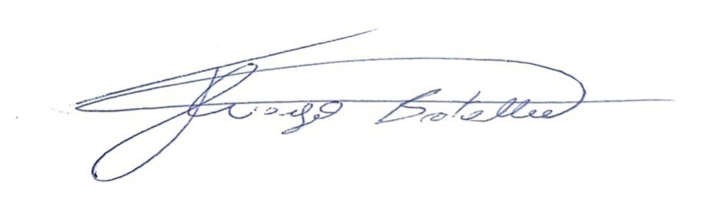
Palácio Graccho Cardoso, Aracaju, 20 de agosto de 2020.

THIAGO BATALHA

Vereador – PSC/SE

